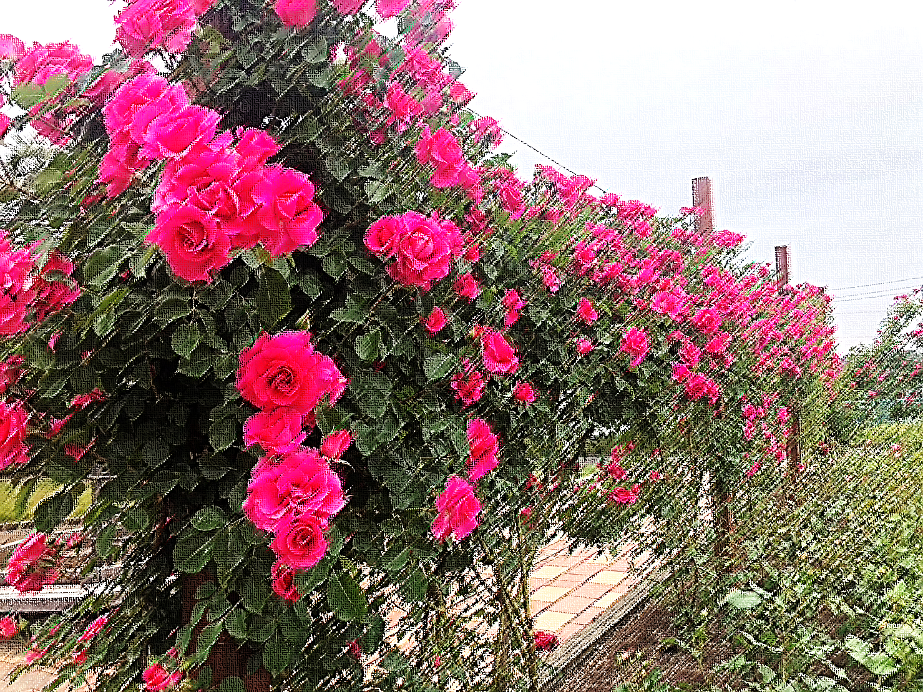

**バラ園の管理作業にご参加いただく、バラ・サポーターを募集します。**

**バラ管理やガーデニング等に興味のある方！！**

**一緒にバラ園をより良いスポットに手掛けていきませんか！**

**【作業内容】**

**・５月から１１月まで、花がら摘み、雑草の除草作業を行って**

**いただきます。**

**・摘んだ花がら、雑草はバラ園内のコンポスト箱に入れて頂きます。**

**※ハサミとガーデンバックは公園管理事務所で貸し出します。**

**※保険加入あり（事業団負担）**

**【作業時間】**

**５月～１０月　　６：３０～１８：００**

**１１月　　　　　９：００～１７：００**

**平日（火曜日を除く）**

**※上記時間内のご都合の良いタイミングでできます。**

【参加特典】

・年３回のバラの育て方教室に無料で参加できます。

４月上旬、９月上旬、１１月下旬

・冬の接ぎ木教室2月上旬（台木と接ぎ木テープは提供）

※接ぎ木教室はボランティア活動月２回以上（計10回以上）

の方限定で無料となります。

【申込方法】

・公園受付・パークドーム受付にて申込用紙にご記入ください。

・参加費　無料　定員２０名

・お問合せ先　　熊本県民総合運動公園　公園事務所　TEL 096-380-7599

　　　　　　　　パークドーム熊本　　　受付窓口　　TEL 096-388-2180

**バラ園サポーター**募集